СИСТЕМА УПРАВЛЕНИЯ ОРГАНИЗАЦИИ

Управление Детским садом осуществляется в соответствии с действующим законодательством и уставом Детского сада на основе сочетания принципов единоличия и коллегиальности.
Управление Детским садом строится на принципах единоначалия и коллегиальности. Коллегиальными органами управления являются: общее собрание работников Учреждения, педагогический совет Учреждения, совет родителей Учреждения. Единоличным исполнительным органом является руководитель – заведующий.

ОРГАНЫ УПРАВЛЕНИЯ, ДЕЙСТВУЮЩИЕ В ДЕТСКОМ САДУ

Наименование органа | Функции
Заведующий Учреждением | - осуществляет текущее руководство деятельностью Учреждения, действует без доверенности от имени Учреждения;  - представляет Учреждение во всех государственных, общественных и иных организациях, выдает доверенности от имени Учреждения;  - принимает на работу и увольняет работников Учреждения;  - распоряжается средствами и имуществом Учреждения в соответствии с решением Учредителя;  - заключает договоры, выдает доверенности, открывает счета в банках и других кредитных учреждениях;  - издает приказы и распоряжения, обязательные для исполнения работниками Учреждения;  - несет в пределах своей компетенции персональную ответственность за использование средств и имущества Учреждения в соответствии с его уставными целями;  - утверждает локальные нормативные акты Учреждения, не отнесенные к компетенции Учредителя.
Общее собрание работников Учреждения | - разрабатывает устав Учреждения;  - разрабатывает правила внутреннего трудового распорядка Учреждения и обсуждает вопросы трудовой дисциплины в Учреждении;  - представляет Учредителю предложения по улучшению финансово-хозяйственной деятельности Учреждения;  - обсуждает форму и систему оплаты труда, в том числе размеры надбавок, премий и других выплат стимулирующего характера, в пределах средств, выделенных Учредителем на оплату труда;  - рассматривает вопросы обеспечения условий безопасности и охраны здоровья воспитанников;  - участвует в разработке локальных актов, затрагивающих права работников.
Педагогический совет Учреждения | - определяет стратегию образовательного процесса Учреждения;  - принимает годовой план работы Учреждения;  - обсуждает и одобряет решения по вопросам реализации направлений образовательной деятельности Учреждения;  - утверждает образовательные программы, определяет выбор учебно-методического обеспечения, образовательных технологий и методик (в том числе авторских) для использования в деятельности Учреждения по реализуемым образовательным программам;  - обсуждает формы и методы образовательного процесса, планирования образовательной деятельности Учреждения и принимает по ним решения;  - рассматривает вопросы дополнительного профессионального образования, повышения квалификации педагогических работников Учреждения, организует распространение среди них передового опыта;  - принимает решения по вопросам организации образовательной работы в Учреждении;  - принимает локальные нормативные акты в рамках полномочий, предусмотренных положением о педагогическом совете Учреждения;  - рассматривает вопросы по организации оказания дополнительных образовательных услуг;  - выполняет иные функции, предусмотренные положением о педагогическом совете Учреждения.
Совет родителей Учреждения | - содействует в организации и проведении совместных мероприятий в Учреждении (родительских собраний, конференций, дней открытых дверей, клубов для родителей (законных представителей) воспитанников, семейных спортивных соревнований и др.);  - принимает участие в работе общего собрания работников и педагогического совета Учреждения;  - делегирует своих представителей в состав комиссии по урегулированию споров между участниками образовательных отношений;  - представляет предложения по совершенствованию деятельности Учреждения, повышению качества образования;  - оказывает Учреждению посильную помощь в укреплении материальной базы, благоустройстве его помещений, территории и детских игровых площадок;  - участвует в разработке локальных актов, затрагивающих права воспитанников.

СТРУКТУРА УПРАВЛЕНИЯ УЧРЕЖДЕНИЕМ ДОУ

Важным в системе управления ДОУ является создание механизма, обеспечивающего включение всех участников педагогического процесса в управление.
Управление Учреждением осуществляется на основе сочетания принципов единоначалия и коллегиальности.
Единоличным исполнительным органом Учреждения является заведующий, который осуществляет текущее руководство деятельностью Учреждения.
Управляющая система состоит из двух структур:
I структура – коллегиальные органы управления
- педагогический совет;
- общее собрание работников
- совет родителей
1. Педагогический совет - Учреждения выполняет функцию управления педагогической деятельностью, регулирования вопросов, касающихся организации образовательного процесса и всего, что связано с ним, действует в соответствии с локальным актом - Положением о педагогическом совете. В состав педагогического совета Учреждения входят все педагогические работники Учреждения. На заседании педагогического совета могут присутствовать представители Учредителя и родителей (законных представителей) воспитанников с правом совещательного голоса. Председателем педагогического совета является заведующий Учреждением.
2. Общее собрание работников – коллегиальный орган управления, действующий в интересах трудового коллектива, осуществляющий общее руководство Учреждением, руководствуется в своей деятельности Положением об общем собрании работников. Работниками являются лица, участвующие в его деятельности на основе трудового договора. В общем собрании могут принимать участие представители Учредителя и родители (законные представители) воспитанников с правом совещательного голоса.
3. Совет родителей – постоянный коллегиальный орган управления Учреждения, действующий в целях развития и совершенствования образовательного и воспитательного процесса, взаимодействия родительской общественности и Учреждения, руководствуется в своей деятельности Положением о совете родителей Учреждения.
II структура – административное управление, которое имеет линейную структуру.
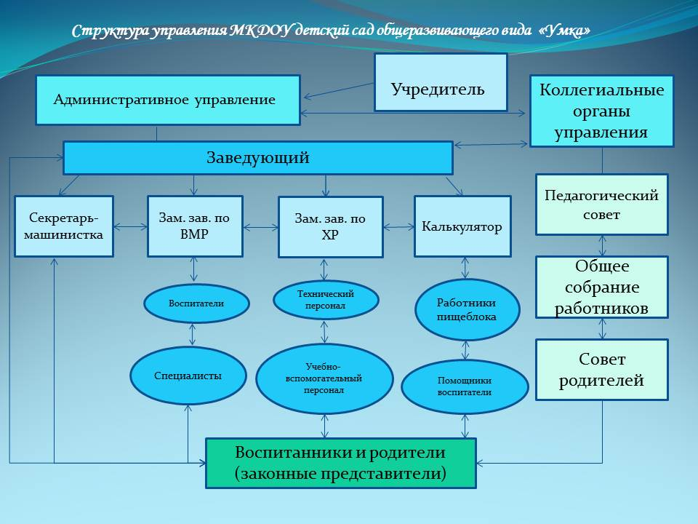

Наименование структурных  подразделений (органов управления) | структурные подразделения отсутствуют
Руководители  структурных подразделений | -
Места нахождения  структурных подразделений | -
Адреса официальных сайтов  в сети "Интернет" структурных  подразделений (при наличии) | -
Адреса электронной почты  структурных подразделений  (при наличии) | -
Сведения о наличии  положений о структурных  подразделениях (об органах управления) с приложением копий указанных приложений (при их наличии) | Положения о структурных подразделениях (органах управления) отсутствуют

- Служба по контролю и надзору в сфере образования Иркутской области: тел./ факс (3952) 53-06-67 электронная почта support@obrnadzor.ru;
Министр образования Иркутской области: Валентина Васильевна Перегудова
тел./ факс 8(3952) 33-13-33е-mail obraz@38edu.ru;
- Инспектор Роспотребнадзора: Марина Юрьевна Фокина тел./факс
(3953) 42-48-80, e-mail: sesbra@irmail.ru;
- Начальник Управления Образования муниципального образования «Братский район»: Лоншакова Марина Анатольевна тел./ 21-05-60,41-20-50
e-mail: br-roo@mail.ru;
- ВРИО Директора МКУ "Центр развития образования Братского района": Марина Андреевна Безделева;
- Заместитель начальника Управления Образования муниципального образования «Братский район» Данилова Анна Николаевна;
- Ведущие специалисты Отдела Образования муниципального образования "Братский район":
Честикова Ирина Юрьевна E-mail: br-roo-chestikova@mail.ru;
Богданова Мария Игоревна E-mail: bogdanova.mi@brroo.ru;
- Методист Отдела Образования муниципального образования «Братский район»: Марина Леонидовна Большешапова, тел. 21-06-50, e- mail: bolsheshapovamarina@yandex.ru;
- Уполномоченный по правам ребенка Иркутской области: Светлана Николаевна Семенова тел./факс (3952) 34-19-17, email: Irkutsk@rfdeti.ru,
вебсайт htt:// irkutskrfdeti.ru;
- Уполномоченный по правам ребенка при президенте РФ: А́нна Ю́рьевна Кузнецо́ва, юридическая консультация и горячая линия +7(499/2514140).

